Книга «Память сердца» и «Книга памяти»

ФИО ветерана | Бородин Михаил Иванович
Год рождения  (годы жизни для умерших) | 1904-1942
История, воспоминания (основной текст до 300 слов ) | Бородин Михаил Иванович папа моей прабабушки Тропиной Веры Михайловны. До начала Великой Отечественной Войны он был главным лесничим Верх-Исетского района города Екатеринбурга (тогда Свердловска). Когда началась война ему было 37 лет. Осенью 1941 года он добровольцем вызвался на фронт. И 5 января 1942 года отправляясь со станции Земцы Тверской области для участия в битве под Москвой, его эшелон попал под обстрел, бомбежку немцев. Михаил Иванович был тяжело ранен и погиб. Захоронен в деревне Гущино Ржевского района Калининской области в общей могиле.
Заслуги, звания, награды | Старший политрук
Фото и подпись к ней | 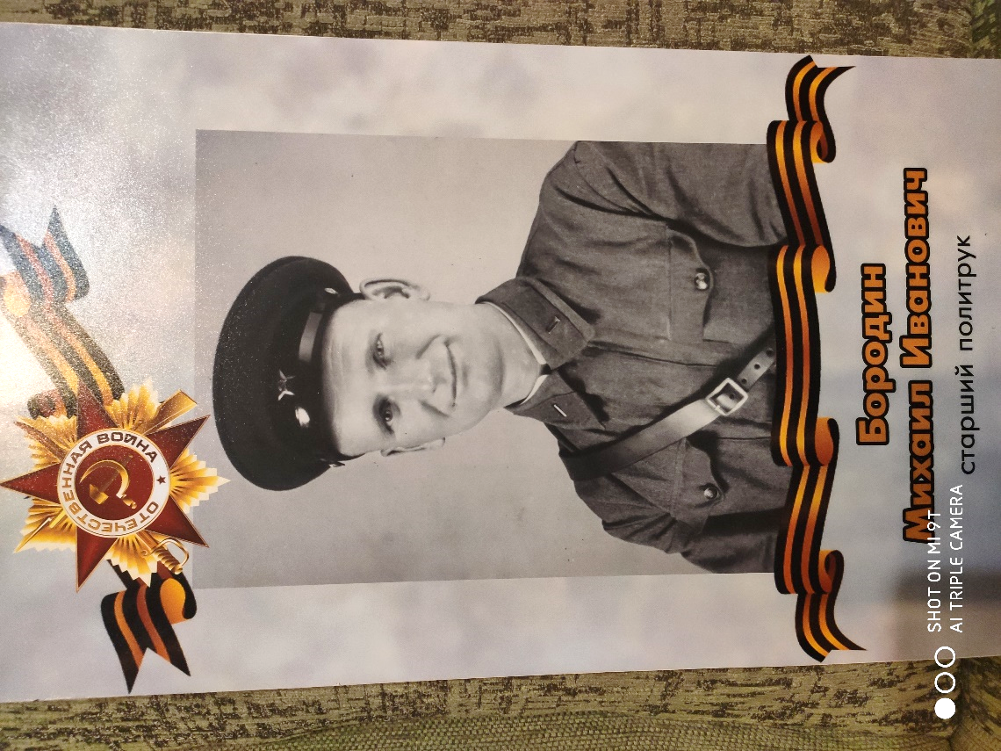  Бородин Михаил Иванович, отъезд на фронт, осень 1941 год.
ФИ автора, № школы, класс | Фефер Константин, МАОУ гимназия № 176, 3 «Б» класс

